ОТЧЕТ
комиссии по делам несовершеннолетних и защите их прав муниципального образования «город Усолье – Сибирское»
по профилактике безнадзорности и правонарушений несовершеннолетних
в 2016 году.

Раздел №1.
В 2016 году основными приоритетными направлениями деятельности органов и учреждений системы профилактики, в том числе комиссии являлись:
- Профилактика самовольных уходов несовершеннолетних из государственных учреждений и семей;
- Организация взаимодействия органов и учреждений системы профилактики в соответствии с Порядком по работе с семьями и несовершеннолетними, находящимися в социально – опасном положении;
- Профилактика правонарушений среди несовершеннолетних;
- Занятость несовершеннолетних в летний период и каникулярное время;
- Профилактика повторных правонарушений среди несовершеннолетних, имеющих условный срок осуждения или в отношении которых вынесены принудительные меры воспитательного воздействия, а также совершивших общественно – опасное деяние;
- Работа по разобщению групп с целью профилактики групповой преступности;
- Профилактика социального сиротства;
-Профилактика младенческой и детской смертности.
В отчетный период в рамках исполнения постановлений комиссии проведены такие мероприятия как:
- Разработаны и реализованы совместные планы работы ОДН и образовательных организаций по исполнению ЗИО №7-оз;
- Реализован план мероприятий «Лето вместе - 2016г.» и «Четверг. Играем вместе» для несовершеннолетних и семей, в том числе состоящих на учете;
-Проведены ведомственные профилактические мероприятия: «Безнадзорник», «Каждого ребенка за парту»; «Подучетник»; «Каникулы», «День правовых знаний», декада «Безопасности»;
- Проверки в вечернее время в гос. учреждениях;
- Разработаны и проведены конкурсы «Клумба» и «Чистый дом» для семей, состоящих на учете в БД о семьях и несовершеннолетних, находящихся в социально опасном положении;
- Мероприятия по подпрограмме «Профилактика безнадзорности и правонарушений несовершеннолетних» на 2016-2018г.г. в рамках муниципальной программы «Профилактика правонарушений» на 2016-2018годы: «Лучший мяч», «Четверг. Играем вместе», «Волевой рубеж», «Счастливое детство»;
-Мероприятия, направленные на профилактику жестокого обращения с несовершеннолетними: размещение информации на квитанциях ЖКХ; пикеты для раздачи листовок; совещания с директорами образовательных организаций и заведующими дошкольных учреждений; родительские собрания, в том числе городские и с родительским комитетом города; размещение информации в
1
транспортных средствах и местах звуковой рекламы; СМИ.

В 2016 году ОГБУЗ «ДГБ» во взаимодействии с учреждениями и ведомствами системы профилактики был реализован план мероприятий по снижению младенческой и детской смертности. До 1 года жизни умерли 2 ребенка: 1 убила мать, имеющая психические отклонения в здоровье; 1 – жили в деревне и поздно привезли ребенка в больницу (после вскрытия выявили отсутствие левой половины перикарда). Старше 1 года жизни умерло 4 детей: 1 – утонул летом в реке в Черемховском районе (эл. ток); 1 – попал под поезд; 2 ребенка- умерли от лейкоза.
По таким направлениям деятельности, как: снижение младенческой и детской смертности; профилактика самовольных уходов несовершеннолетних из гос. учреждений; профилактика социального сиротства; профилактика по отдельным видам преступлений среди несовершеннолетних, в том числе групповой преступности, субъектами и учреждениями системы профилактики проведена достаточно качественная работа, давшая положительные результаты: отсутствуют случаи младенческой и детской смертности в семьях, состоящих на учете; произошло снижение по отдельным составам преступлений; снизилось число самовольных уходов из гос. учреждений; увеличилось число семей, снятых с учета по улучшению ситуации в семье.
В тоже время, проведенная работа и анализ работы учреждений и ведомств системы профилактики показывает, что не во всех случаях субъекты системы профилактики сработали на улучшение показателей по состоянию таких направлений работы как: профилактика социального сиротства среди семей, ранее не состоявших на учете; профилактика правонарушений среди несовершеннолетних, не являющихся субъектами по преступлениям; профилактика употребления спиртных напитков.

2. Раздел.
На 01.01.2017г. года на учете в БД о семьях и несовершеннолетних, находящихся в социально – опасном положении, состоит 109 семей, в которых проживает 185 детей. В отношении родителей, законных представителей несовершеннолетних комиссией применяются меры воздействия в случаях и порядке, предусмотренных законодательством РФ и субъекта РФ. В 2016 году в комиссию поступило 763 административных материала, из которых 562 содержали протоколы об административном правонарушении по ч.1 ст.5.35 КоАП РФ. Рассмотрено всего 728 протоколов, из них на родителей – 590, из которых по ч.1 ст.5.35 КоАП РФ – 551. Вынесено 532 постановления о назначении административного наказания, в том числе: по ч.1 ст.5.35 КоАП РФ – 497 (из них за уклонение от обучения ст.9 ЗИО №7-оз- 47) и по ст. 20.22 КоАП РФ - 35. В виде административного наказания вынесено 305 предупреждений и наложено 227 штрафов. Также на заседаниях комиссии рассмотрены 29 профилактических материалов, по ним вынесено 29 предупреждений.
Формами выявления несовершеннолетних и (или) семей, находящихся в социально опасном положении, являются информации, поступающие из:
- образовательных организаций и учреждений (школы, детские сады);
- ОГБУЗ «ДГБ»;
- ОДН МО МВД РФ «Усольский»;
2
- органов опеки и попечительства;
- ОГКУ ЦЗН;
- кампаний, обслуживающих жилой фонд, а также звонки граждан.

С целью отработки поступившей информации, а также контроля за исполнением планов ИПР, в 2016 году организовано и проведено 97 рейдов (АПГ – 66), из них: 44- по выявлению семей, находящихся в социально опасном положении (АПГ-18); 52- по семьям, находящимся в социально опасном положении (АПГ-24). Все рейды организованы отделом по обеспечению деятельности КДН и ЗП и проведены во взаимодействии со специалистами учреждений и ведомств системы профилактики, большая часть которых проведена в вечернее время.
Работа по выявлению семей, требующих особой государственной поддержки организована комиссией в соответствии с Порядком межведомственного взаимодействия субъектов системы профилактики безнадзорности и правонарушений несовершеннолетних по организации индивидуальной профилактической работы в отношении семей и (или) несовершеннолетних, находящихся в социально опасном положении. За 12 месяцев 2016 года комиссией, на основании поступившей информации, направлено в органы и учреждения системы профилактики 275 поручений с целью первичного обследования условий проживания семей и несовершеннолетних. В течение месяца проводится четыре заседания комиссии, на одном из которых рассматривается вопрос о работе с семьями, состоящими на учете, а также о постановке семей на учет. Поставлено на учет 107 семей (АПГ-83). Снято с учета 103 семьи (АПГ-68), из них в связи с улучшением жизненной ситуации 60 семей (АПГ-42). Вынесено постановлений о продолжении работы в отношении 129 семей (АПГ-50). Кроме того, на заседании может быть принято решение о том, что нет необходимости в постановке семьи на учет. Таких семей было 89.
С целью исполнения решения комиссии о внедрении новых форм работы с семьями и несовершеннолетними, состоящими на учете, были разработаны положения о конкурсах: «Клумба – вырасти букет цветов к школе» и «Чистый дом». Конкурсы проведены в период времени с 16.06.2016г. по 31.08.2016г. Для проведения конкурсов были привлечены спонсорские средства в сумме 16 200 рублей. Средства были потрачены на приобретение рассады цветов и материалы, необходимые для ремонта комнат, в которых спят и делают уроки дети, проживающие в семьях, состоящих на учете в Банке данных о семьях и несовершеннолетних, находящихся в социально опасном положении. В конкурсе «Чистый дом» приняли участие 13 семей.
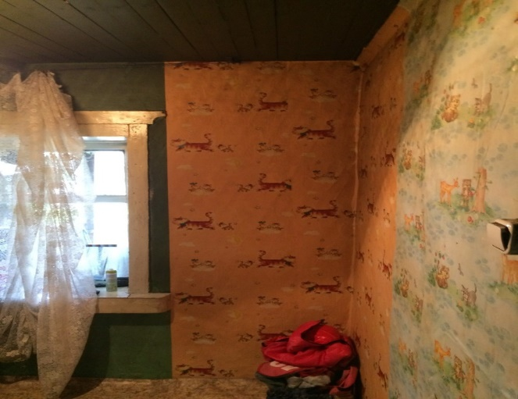
до ремонта 3 после ремонта
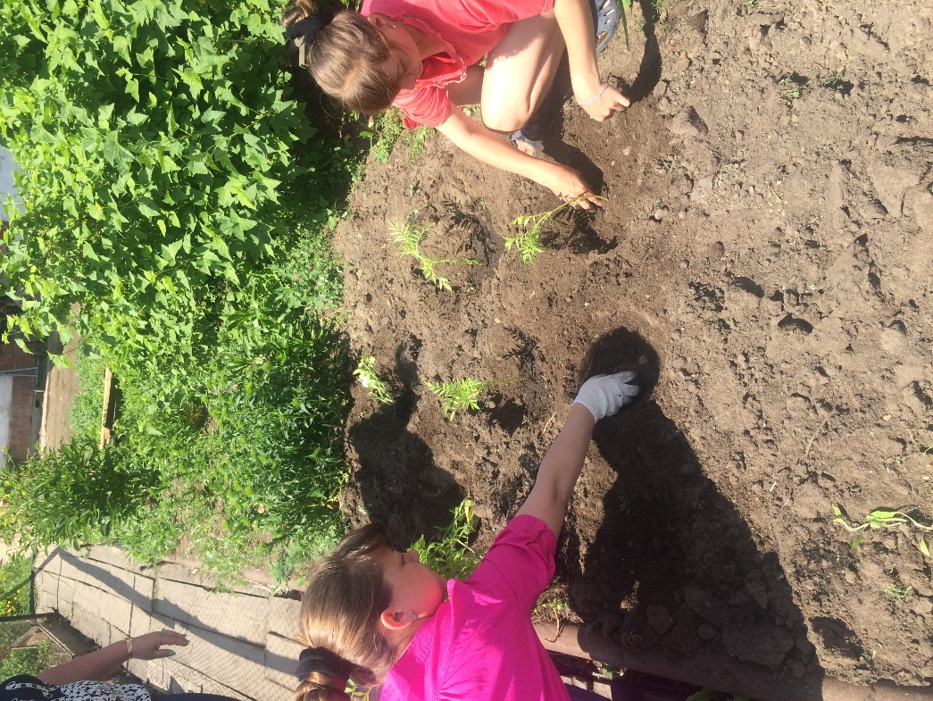
В конкурсе «Клумба- вырасти букет цветов к школе» приняли участие 7 семей, в которых в сентябре дети должны были пойти в первый класс. Итоги были подведены в сентябре, на базе ОГКУ СО «Центр помощи детям, оставшимся без попечения родителей, г. Усолье – Сибирское».

Все участники получили благодарственные письма от КДН и ЗП и подарки. Детям были вручены наборы со школьными принадлежностями, приобретенные на средства комиссии. Также вручили 1 денежный приз (на школьные принадлежности) и два письменных стола. В семьях, принявших участие в конкурсе «Чистый дом» улучшились условия проживания. А дети, проживающие в центре помощи детям, подарили гостям хорошее настроение, подготовив концерт.

С целью профилактики социального сиротства при работе с семьями, состоящими на учете в БД, применяются разные формы работы. Так с декабря 2015 года совместно с отделением помощи семье и детям ОГКУ СО «Центр помощи детям, оставшимся без попечения родителей г. Усолье – Сибирское» для семей, состоящих на учете, проводится мероприятие: «Общее дело», в котором всегда задействованы как дети, так и родители. Целью таких мероприятий является: сохранение семьи, формирование доверительных отношений, ответственного родительства.

4
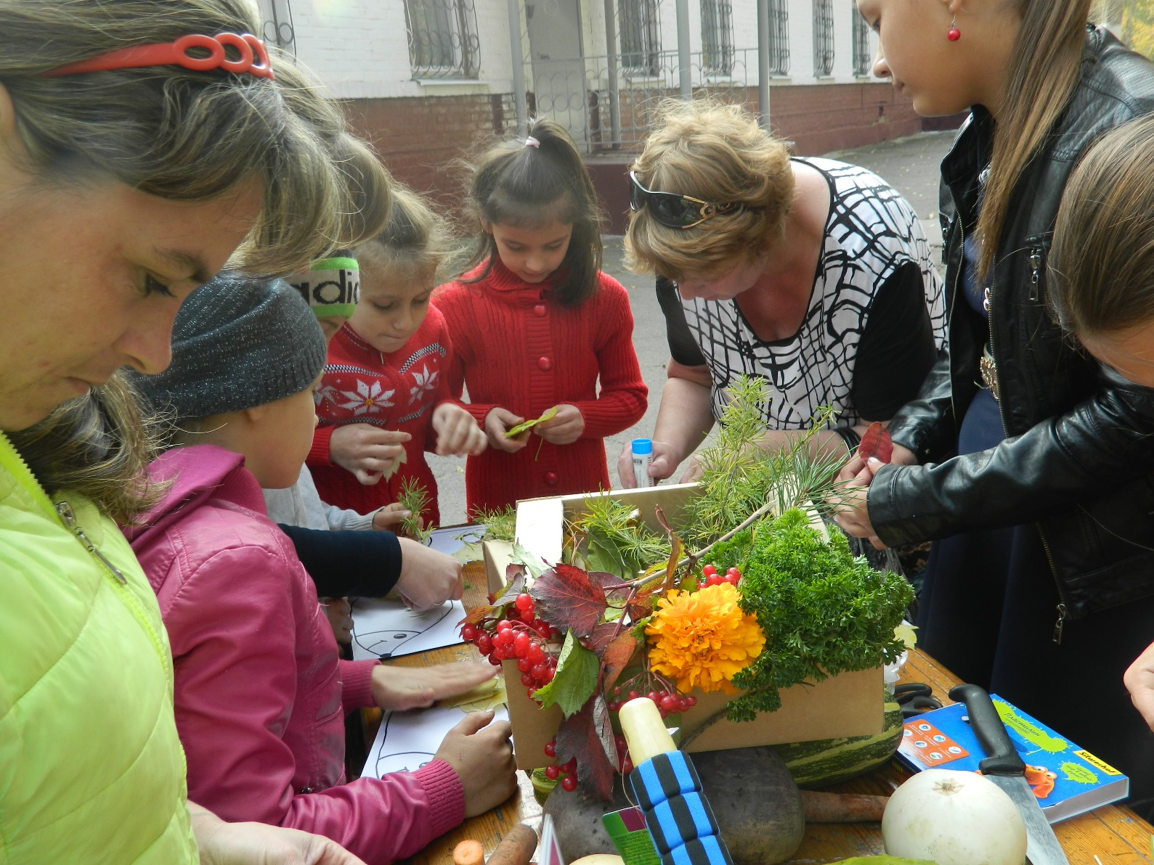

В летний период 2016 года около 45% семей, состоящих на учете, совместно с детьми приняли участие в таких общих делах, как: «Четверг. Играем вместе», «Найди клад», «Экскурсия по городу», «Играй, детвора» и др.
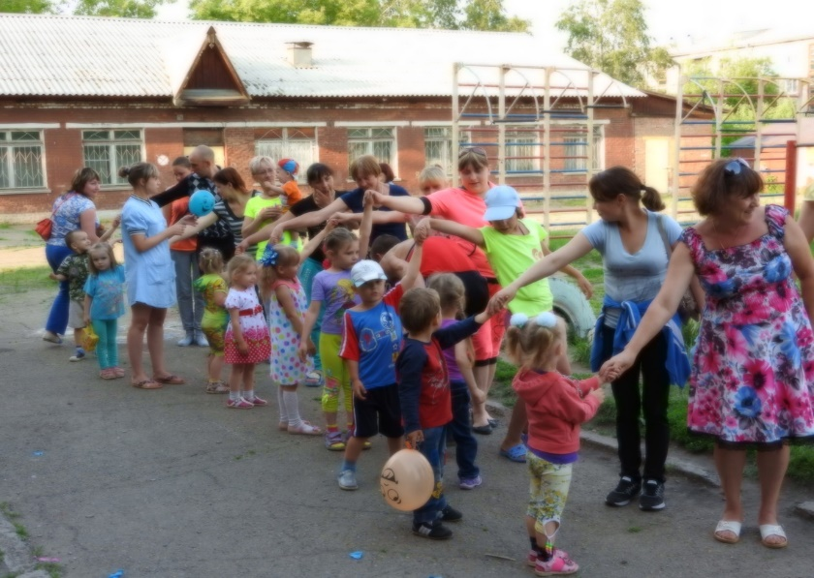
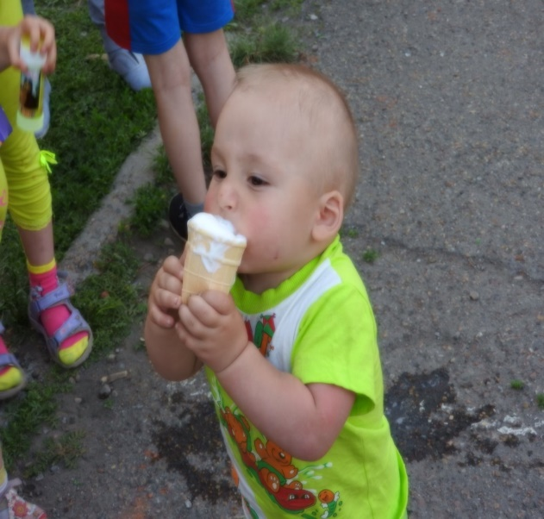
Всего в летний период было организовано и проведено 16 мероприятий. Очень важно было то, что спортивные мероприятия проходили в вечернее время, что позволило организовать занятость детей и родителей в вечернее время. Мероприятия проводились на территории образовательных организаций. Так, только на территории
5
МБОУ «СОШ№6» было около 85 участников - детей.

В 2016 году во взаимодействии с отделом культуры, отделением помощи семье и детям организовано свободное время семей, состоящих на учете в выходные дни и летний период. С отделом культуры согласовываются мероприятия, на которые приглашаются семьи, состоящие на учете. Им выдаются билеты на бесплатное посещение мероприятия. Билеты подготавливает специалист отдела по обеспечению деятельности КДН и ЗП. На мероприятия приглашаются от 10 до 25 семей.

За 12 месяцев 2016 г. отделением помощи семье и детям ОГКУ СО «Центр помощи детям, оставшимся без попечения родителей» совместно с отделом культуры и отделом обеспечения деятельности КДН и ЗП для семей, состоящих на учете в БД проведены следующие мероприятия:

№ | Дата проведения мероприятия и наименование мероприятия | Охват
1 | 26.03.2016 «Общее дело» совместно КДН и ЗП, на базе ЦПД  Направлено на профилактику жестокого обращения | 40 детей/21 родитель
2 | 25.04.2016 организованный выход в Зоопарк на колесах | 35 детей/13 родителей
3 | 12.05.2016 МБУК «Усольский краеведческий музей» «День рождение утюга» выход на выставку | 26 детей/18 родителей
4 | 15.05.2016 МБКДУ ДК праздничная программа посвященная международному Дню семьи «Взрослые и дети» | 40 детей/28 родителей
5 | 22.05.2016 МБКДУ ДК отчетный концерт хоровой студии «Ровесник» | 40 детей/25 родителей
6 | 24.05.2016 МБКДУ ДК Мир театрализованное представление «Монстры на каникулах» | 40 детей/25 родителей
7 | 28.05.2016 МБКДУ ДК отчетный концерт народного коллектива «Радость» | 40 детей/25 родителей
8 | 01.06.2016 мероприятие посвященное Дню защиты детей с праздничной программой, веселыми конкурсами, посещением Макфудса и батутами | 33 ребенка
9 | 16.06.2016, 23.06.2016, 30.06.2016 мероприятие «Общее дело» совместно с КДН и ЗП города – «Играем вместе», на спортивных площадках школ города: спортивные эстафеты для родителей и детей разных возрастов по окончании конкурсов все заканчивалось зажигательными флешмобами и мороженым | 141 ребенок/89 родителей
10 | 22.06.2016 г. выход в зоотеррариум в МБУК «Усольский краеведческий музей» | 35 детей/21 родитель
11 | 23 июня 2016 акция «Посади клумбу к школе» совместно с КДН - в рамках этого мероприятия приобретена рассада цветов на 6 семей, совместно с семьями и их детьми вскопаны клумбы и посажены цветы | 6 семей
12 | с 04.07.2016 по 15.07.2016 социальный проект «Здоровое лето», с предоставлением одноразового горячего обеда на базе клубов по месту жительства | 13 детей
13 | 13 июля 2016 игровая программа «Ищем клад» на территории верхнего парка | 34 ребенка/21 родитель
14 | 16 июля 2016 «Волшебный футбол», родители играли против детей, победила дружба | 45 детей/30 родителей
15 | 24 сентября подведение итогов 2 летних акций «Посади клумбу к школе» и «Чистый дом», где все участники получили благодарственные письма и призы, так в частности по акции «Чистый дом» вышло 2 победителя, которые в награду получили два школьных письменных стола | 13 семей «Чистый дом», 6 семей «Посади клумбу к школе»
16 | 25 ноября 2016 ДК «Мир» праздник «Святое имя – МАМА» | 25 родителей /48 детей
17 | 26 ноября 2016 ДК МИР «Юбилей Серпантина» | 15 детей
18 | 27 ноября 2016 Усольский краеведческий музей «Выставка – эксперементарий» | 15 детей
19 | 26-27 декабря 2016 акция «Дед Мороз домой» | 42 ребенка
20 | 29 декабря 2016 новогоднее представление в ДК МИР | 70 детей

Для оказания адресных социальных услуг: социально-психологических, социально-правовых, сопровождения семей, находящихся в трудной жизненной ситуации на базе ОГКУ СО «Центр помощи детям, оставшимся без попечения родителей, г. Усолье – Сибирское» 12 января 2015 года было открыто отделение помощи семье и детям. Осуществляет свою деятельность на основании Устава Учреждения, Положения работы отделения помощи семье и детям, и другими нормативно-правовыми актами федерального и регионального уровня.
Работа с семьями носит индивидуальный характер, составляются комплексные межведомственные планы, индивидуальные программы предоставления социальных услуг. Продолжает работу консультативный пункт на базе комиссии по делам несовершеннолетних города Усолье-Сибирское, где ежедневно ведут прием граждан и клиентов отделения педагог-психолог и юрисконсульт.
В учреждении организована работа клуба анонимных алкоголиков «Proсвет», для граждан страдающих алкогольной зависимостью, и для граждан прошедших процедуру кодирования от алкогольной зависимости, так как на начальном этапе здорового образа жизненно необходима поддержка психолога, а также людей, которые столкнулись с подобной проблемой.
Отделением ведется тесная работа с ОГКУЗ «Усольский областной специализированный дом ребенка» по возврату малолетних детей, которые находятся по трехстороннему соглашению в учреждении, в кровную семью. В течение года пролечились и закодировались 22 родителя.
В рамках деятельности отделения заключены соглашения с ОГКУ «ЦР Воля», ОГБУЗ «Усольская областная психоневрологическая больница», ОГКУ ЦЗН г. Усолье-Сибирское.
В рамках переданных полномочий по выявлению детей, оставшихся без попечения родителей отделением проводится большая работа. За истекший период поступило 89 устных и письменных обращений, из них в 9 случаях информация о детях, оставшихся без попечения родителей. 18 детей возвращены в семью родителей, 18 детей находятся по трехстороннему соглашению в ОГКУЗ «Усольский областной специализированный дом ребенка», 1 ребенок находится в ДГБ г. Усолье-Сибирское. К работе с данными родителями также подключается педагог-психолог отделения и юрисконсульт отделения, для оказания всесторонней помощи и вывода семьи из кризисной ситуации.

Количество несовершеннолетних, прошедших реабилитацию:

2014 | 2015 | 2016
92 человека | 128 человек | 161 человек

За 2016 год в государственное учреждение поступило 110 несовершеннолетних, из них:
- 14 несовершеннолетних состоят в региональном банке данных детей-сирот и детей, оставшихся без попечения родителей;
- 73 несовершеннолетних по акту инспектора ОДН;
- 12 несовершеннолетних поступило по личному заявлению
- 18 человек по заявлению родителей;
- 7 чел. - по акту органа опеки.

из них повторно были помещены – 10 несовершеннолетних.
2014 | 2015 | 2016
0 | 3 | 10
5 чел. - по акту инспектора ОДН после возвращения детей в биологическую семью,
1 чел. – ребенок, оставшийся без попечения родителей после освобождения опекуна от своих обязанностей.
2 чел. по заявлению матери
2 чел. по заявлению опекуна

Количество несовершеннолетних, возвращенных в родные семьи, устроенных в приемные семьи, переданных под опеку (попечительство) в течение года:
Возвращенных детей:

 | 2014 | 2015 | 2016
в родные семьи | 0 | 27 | 81
устроенных в приемные семьи | 13 | 25 | 25
передано под опеку и попечительство | 8 | 6 | 0
иные формы устройства | 13 | 19 | 17

За 2016 год были сняты с социального обслуживания –128 несовершеннолетних.
- в приемные семьи – 25 человек;
- в родные семьи – 81 человек;
-- 2 несовершеннолетних выбыли по личному заявлению в связи с достижением 18 лет;
- 1 ребенок переведен в коррекционную школу-интернат;
- 8 воспитанников сняты с обслуживания в связи с поступлением в учебные заведения.
Переведены:- в СРЦН Усольского района – 3 человека;
- в СРЦН г. Иркутска, отделение «Маленькая мама» - 2 человека;
- в СРЦН г. Ангарска – 1 человек.
По состоянию на 26 декабря 2016 г. в учреждении находится 38 детей (10 чел. имеют статус, 28 – без статуса).

С целью обеспечения реализации детям права на воспитание в семье, в 2015 году в ходе проведения рабочего совещания, целью которого являлось определение общего подхода по возврату детей в биологическую семью, было принято следующее решение: в случае установления условий, благоприятных для возвращения ребенка (детей) в семью, информация направляется в комиссию для рассмотрения вопроса о снятии семьи с учета. Положительное решение комиссии, является основанием для возвращения ребенка (детей) в семью. В некоторых случаях, дети возвращаются в семью, когда принимается решение о продолжении ИПР с семьей.
Общее количество детей – сирот и детей, оставшихся без попечения родителей из состоящих на учете в управлении МСРОП №4 по г. Усолье – Сибирское на 31.12.2016г. составляет – 1024 чел. (АПГ-1038 чел.)
Из них:
- детей, находящихся под опекой – 149 (АПГ-205), под предварительной опекой – 26 чел. (АПГ-11чел.)
- в приемной семье проживает – 744 чел. (АПГ- 690 чел.)
В государственных учреждениях находятся 18 детей (из них в ПУ-0). (АПГ-40, из них в ПУ-5чел.)
10
Усыновлены -87. (АПГ- 85чел.)
Не устроенных – 0 (2015г. -7)
РБДД-18 (АПГ-40)
Выявлено и поставлено на первичный учет за 12 месяцев 2016 года - 96чел., что на 10 человек больше, чем за тот же период 2015 года.(АПГ-86 чел.)
Причины постановки на учет:
- дети – сироты – 22 (23%)
-Лишение родительских прав – 34 (36%)
- Ограничены в родительских правах – 7 (8%). Всех ЛРП и ОРП – 41 чел. (43%):
- отбывают наказание – 9 (9%);
- отказ в роддоме –2 (2%);
- оставлены в гос. организации, ЛПУ – 18 (19%);
-в розыске – 3 (3%);
- исключен а/з о рождении-1 (1%).
За 12 месяцев 2016 года сразу устроено из числа впервые выявленных детей на семейные формы воспитания - 54 человека. Это 56% из общего числа впервые выявленных детей. В 2015 году – 59 чел. (68%).
Всего устроено на воспитание в семьи граждан в 2016 году 156 детей. В 2015 году – 181 чел. Это от числа впервые выявленных и находящихся в государственных организациях для детей – сирот и детей, оставшихся без попечения родителей.
Меры, принимаемые к устройству детей: работа со СМИ: «Уольская городская газета» рубрика «Хочу в семью», ТВ: Программа «Время новостей» телекомпании РТВ ТНТ – Усолье Россия-2-Усолье рубрика «Чудо для меня», а также размещение информации о детях на сайте администрации города «Хочу в семью».
Информация о профилактике сиротства в муниципальном образовании была заслушана на расширенном планерном совещании администрации города в ноябре 2015г. Повторно, вопрос заслушивался в октябре 2016г.
С целью организации работы с общественностью по профилактике социального сиротства:
- Вопрос был заявлен в повестку заседания Общественной палаты города. Информацию заслушали на заседании в декабре 2015г. Было принято решение: «Заслушать приемных родителей по вопросам воспитания детей (положительный опыт)», что было сделано на заседании общественной палаты в сентябре текущего года: две семьи поделились своим опытом;
- Вопросы материнства и детства были рассмотрены во время проведения Гражданского форума на трех круглых столах. Информация имела отражение в средствах СМИ;
- Акция «Каждого ребенка за парту» мобилизовала силы общественности и позволила оказать помощь, в том числе и семьям, состоящим на учете. Было собрано около 200
тыс. рублей. На 01.09.2016г. не были выявлены дети, не приступившие к учебе по социальным показаниям. В ходе акции оказана материальная помощь в виде школьной одежды, спортивной формы, обуви 84 детям.
По итогам каждого месяца, из МУМСРОП №4 в комиссию поступает информация по выявлению и устройству детей, оставшихся без попечения родителей. Эта информация заслушивается при рассмотрении вопросов о работе с семьями,
11
состоящими на учете и постановке семей на учет.
На рабочем совещании в 2015 году в работе которого приняли участие
представители всех субъектов системы профилактики было принято решение о создании в первом квартале 2016 года участковых групп на базе образовательных организаций, которые должны были возглавить специалисты отделения помощи семье и детям ОГКУ СО «Центр помощи детям, оставшимся без попечения родителей г. Усолье - Сибирское». В рамках Усольского городского гражданского форума «Общество-Бизнес-Власть: консолидация усилий», который прошел 16.04.2016г., работала дискуссионная площадка «Семья- фундамент будущего России».

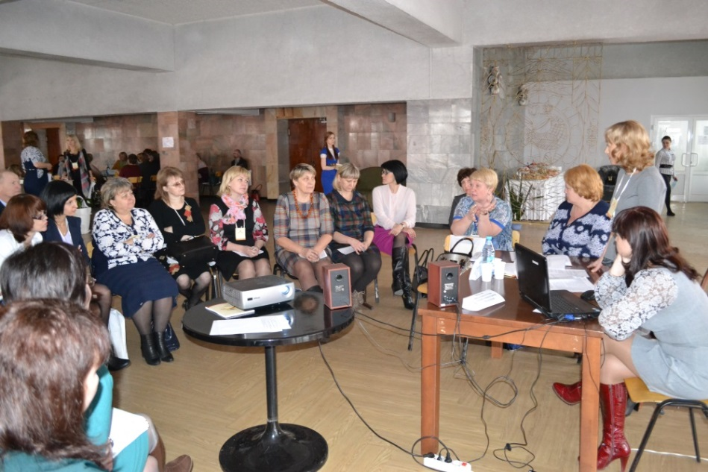

В ходе работы площадки, была проведена панельная дискуссия: «Проблемы выявления раннего неблагополучия в семье». Принято решение о создании до конца 2016 года площадок по профилактике социального сиротства на базе 4 образовательных организаций города. С этой целью, администрации учреждения было рекомендовано предусмотреть возможность создания на базе учреждения отделения «Социальный участковых». На заседании комиссии по делам несовершеннолетних и защите их прав 24.08.2016г. постановлением комиссии определена первая Участковая комиссия на базе МБОУ «СОШ№6». Комиссия провела два заседания, в работе которых приняли участие: медики, работники сферы коммунального обслуживания, социальные педагоги школ, специалисты отделения помощи семье и детям.
В мае 2016 года министерством опеки и попечительства Иркутской области на территории муниципального образование было проведено совещание по итогам исполнения Протокола по профилактике сиротства, на котором была отмечена слаженная работа всех учреждений и ведомств системы профилактике в работе с семьями, что дает положительный результат по профилактике социального сиротства.
Таким образом, была дана положительная оценка комиссии как органа исполняющего координирующую роль.
12
На территории муниципального образования проживает 17363 подростка, из них в возрасте с 14 до 18 лет- 3735 человек.
Проведенный анализ оперативной обстановки по линии несовершеннолетних
показывает, что на конец 2016 г. в городе Усолье-Сибирское отмечено снижение по зарегистрированным преступлениям, совершенным несовершеннолетними с 65 до 39, то есть на 40 % меньше аналогичного периода 2015г.
Динамика преступности н/летних по видам:

 | ст. УК РФ | 2015 | 2016 | динамика
Кража чужого имущества | 158 | 43 | 22 | -48,8%
в том числе квартирные кражи | 158 ч.3 | 5 | 5 | 0
Разбой | 162 | 5 | 1 | -80%
Мошенничество | 159 | 3 | 3 | 0
Убийство | 105 | 1 | 0 | -100%
Незаконное хранение, приобретение наркотиков | 228 | 2 | 6 | +200%
Грабеж | 161 | 14 | 11 | -21,4%
Тяжкие телесные | 111 | 2 | 0 | -100%
Неправомерное завладение автотранспорта | 166 | 0 | 0 | 0

Снижение произошло по следующим позициям:
- снижение тяжких, особо тяжких преступлений с 21 до 9 (-57%);
- снижение по преступлениям, совершенным в общественных местах с 51 до 27 (-47%);
-снижение по преступлениям, совершенных на улице с 26 до 10 (-61,5%);
- снижение по преступлениям, совершенных в группе несовершеннолетних с 28 до 4
(-85,7%);
- снижение преступлений средней и небольшой тяжести с 57 до 37 (-35%).

Рост по следующим преступлениям:
- совершено 6 преступлений по ст. 228 УК РФ (АПГ-2), что на 200% больше;
-совершено 3 преступления в состоянии наркотического опьянения (АППГ-1), что на 200% больше;
- совершено 6 преступлений в состоянии алкогольного опьянения (АППГ- 5), что на 20% больше;
- совершено 57 общественно-опасных деяний не субъектами (АППГ- 44), что на 29,5% больше.
 | 2015 | 2016 | динамика
Зарегистрировано преступлений, совершенные н/л | 65 | 39 | -40%
Раскрыто преступлений, направлено в суд | 78 | 46 | -41%
Совершено преступлений в состоянии алкогольного опьянения | 5 | 6 | +20%
В состоянии наркотического опьянения | 1 | 3 | +200%
Совершено преступлений тяжких, особо тяжких | 21 | 9 | -57%
Совершено преступлений ранее совершавшими | 33 | 16 | -51,5%
Совершено преступлений в общественных местах | 51 | 27 | -47%
Совершено на улице | 26 | 10 | -61,5%
Совершено преступлений в группах: | 28 | 4 | -85, 7%
из них: в группе н/летних | 19 | 2 | -89,4%
в группе со взрослыми | 9 | 2 | -77,7%
Совершено общественно-опасных деяний | 44 | 57 | +29,5%
Привлечено несовершеннолетних | 81 | 43 | -46,9%
Совершено преступлений в отношении несовершеннолетних | 203 | 171 | -15,7%
Совершено преступлений в отношении н/л без ст.157: | 23 | 25 | +8,6%

 | 2015 | 2016 | динамика
Всего привлечено несовершеннолетних | 81 | 43 | -46,9%
с 14 до 15 лет | 30 | 12 | -60%
с 16 до 17 лет | 51 | 31 | -39,2%
жители г. Усолье- Сибирское | 68 | 35 | -48,5%
из них условно - осужденными | 4 | 1 | -75%
учащиеся | 32 | 24 | -25%
работающие | 0 | 1
незанятые | 3 | 1 | -66,6%
студенты | 46 | 17 | -63%

Из 43 несовершеннолетних, привлеченных к уголовной ответственности, 9 несовершеннолетних совершили преступление в 2015 году.
Число несовершеннолетних привлеченных к уголовной ответственности снизилось с 81 до 43, что на 46,9% меньше аналогичного периода прошлого года. Восемь подростов являются иногородними жителями. Из общего числа несовершеннолетних, привлеченных к уголовной ответственности (35 подростков), большинство проживают и воспитываются в благополучных семьях. Наибольшее количество привлеченных к уголовной ответственности, подростки в возрасте от 16 до 17 лет.
Анализ показывает:
- преступления подростки совершают в большинстве случаев из-за отсутствия контроля со стороны родителей;
- подростки чувствуют безнаказанность;
- не в полной мере организована занятость подростков.
Что касается занятости, то несовершеннолетние большее предпочтение отдают компьютерным играм, как правило, боевикам, а не занятиям спортом, искусством, что формирует у них жестокость, равнодушие и нереальное восприятие действительности.
За истекший период 2016 года количество общественно-опасных деяний, совершенных несовершеннолетними возросло на 29,5% (с 44 до 57). Из общего числа общественно-опасных деяний, большинство составляют деяния, связанные с причинением телесных повреждений, как правило, при драках; кражи сотовых телефонов; уничтожение чужого имущества. Причины и условия совершения общественно-опасных деяний не субъектами, те же самые, что и у более старших несовершеннолетних – это незанятость во внеурочное время, отсутствие контроля со стороны законных представителей, безнаказанность.
14

Преступления, совершенные в течении суток

 | 2015 | 2016 | динамика
с 22-00 до 06-00 | 3 | 6 | +100%
с 07-00 до 19-00 | 41 | 23 | -44%
с 20-00 до 21-00 | 5 | 4 | -20%

За совершение повторных общественно-опасных деяний, сотрудники ОДН МО МВД РФ «Усольский» совместно с комиссией направляют материалы в суд на помещение подростков в ЦВСНП г. Иркутска с целью недопущения совершения повторных преступлений и правонарушений среди несовершеннолетних, однако данные материалы судом не всегда удовлетворяются, в связи с тем, что суд считает, что несовершеннолетние могут исправиться в домашних условиях, им необходимо продолжить обучение по месту жительства, так же учитываются условия жизни семьи подростка, их быт, необходимость участия в жизни семьи. Как проблему отмечаем, что судья не помещают в ЦВСНП подростков, которые совершили общественно-опасные деяния впервые, небольшой и средней тяжести, ранее на учете в ОДН не состояли. Суд отказывает в помещении в ЦВСНП, мотивируя непродолжительностью контроля, преждевременностью внесения представлений МО МВД РФ «Усольский» и ходатайств комиссии. За указанный период в Усольский городской суд было направлено 6 представлений на помещение подростков в ЦВСНП г. Иркутска (АППГ -7), одно из которых было удовлетворено (АППГ-4).
На учете в ОДН МО МВД РФ «Усольский» на конец отчетного периода состоит 9 условно-осужденных подростков (АППГ-8), за каждым из которых закреплен шеф-наставник из числа руководящего состава. Повторная преступность среди несовершеннолетних стоит на особом контроле у руководства в связи с чем, на протяжении отчетного периода 2016г. ежемесячно составляются графики проверок осужденных несовершеннолетних, как в дневное, так и ночное время. Проверки осуществляют не только сотрудники ОДН, но и ОУР, ОУУП, РППСП, ГИБДД. В целях предупреждения повторной преступности, помимо проверок, ОДН совместно с заинтересованными ведомствами и службами проводят локальные отработки мест концентрации молодежи. Комиссией организовано и проведено 6 вечерних рейдов, в которых принимали участие инспектора ОДН, члены комиссии, представители общественности, инспектора УИИ, специалист отдела по обеспечению деятельности КДН и ЗП.
За 12 месяцев 2016г. инспекторами ОДН направлено в УИИ 25 информаций, из них о совершенных административных правонарушениях – 6; о фактах неисполнения обязанностей, возложенных судом - 19. Направлено 35 ходатайств в УИИ (о вынесении предупреждения об отмене - 16, о возложении доп. обязанностей - 11, о продлении испытательного срока - 5, об отмене условного осуждения и исполнения наказания по приговору суда на основании ч.3 ст.74 УК РФ- 2, об отмене и снятии судимости ч.1 ст.74УК РФ- 1).
С целью организации ИПР с несовершеннолетними на учете в ОДН МО МВД РФ «Усольский» на конец отчетного периода состоит 212 несовершеннолетних (АППГ – 203). Поставлено на учет в течение 2016 года 207 несовершеннолетних (АППГ-224), из них судимых 15 (АППГ-21), употребляющих наркотические средства - 7(АППГ-22).
15
Снято с учета в ОДН -193 (АППГ - 229).
Привлечено к административной ответственности 66 несовершеннолетних (АППГ – 105: ст. 20.20. ч.1 – 20 (АППГ -50); ст. 20.20. ч.2 -4 (АППГ -0); 20.21 КоАП - 36 (АППГ -31), ст. 6.9 – 5 (АППГ -19), ст. 20.1 – 1 (АППГ -5)). Привлечено взрослых лиц по ст. 6.10 ч.1 – 9 (АППГ -9), ст. 6.10 ч.2 - 2 (АППГ-0). В комиссию поступило 6 протоколов по ч.1 ст.6.10 КоАП РФ, которые были рассмотрены на заседаниях комиссии, где вынесено решение о наказании в виде штрафных санкций на сумму 9 000 рублей. Заявления о принудительном взыскании штрафных санкций направлены в УсРОСП.
За период 2016 года подростками в состоянии алкогольного опьянения совершено 6 преступлений (АПГ-5), что на 20 % больше аналогичного периода 2015 года. С целью профилактики проводятся беседы, встречи с подростками, регулярно проводятся профилактические рейды по местам концентрации молодежи совместно со всеми субъектами системы профилактики. За 12 месяцев 2016г. инспекторами ОДН совместно с наружными нарядами МО и с субъектами системы профилактики проведено 46 рейдов, из них, по выявлению несовершеннолетних употребляющих спиртные напитки - 29, по выявлению лиц, вовлекающих несовершеннолетних в распитие спиртного - 17. В ходе проведения профилактических мероприятий было выявлено и поставлено на учет в ОДН 46 (АППГ- 32) несовершеннолетних, употребляющих алкогольные напитки. Два раза в месяц всеми сотрудниками МО МВД России «Усольский» проводится ОПМ «День профилактики», одной из задач которого является проведение мероприятий, направленных на выявление н/летних, употребляющих вредные вещества и выявление лиц, вовлекающих в распитие алкоголя или употребление наркотических средств. В целях профилактики по предупреждению распития алкогольной продукции среди несовершеннолетних проводятся лекции в учебных заведениях, индивидуальные беседы, советы по профилактике, профилактические мероприятия в виде ночных и вечерних рейдов, а также рейды по фактам нарушений законодательства в сфере реализации алкогольной продукции несовершеннолетним. В ходе данных мероприятий выявлено 4 факта нарушения (АППГ-0), все продавцы привлечены к административной ответственности по ст. 14.16 КоАП РФ, минимальный штраф - 30тыс.рублей.
Анализ административных материалов показал, что в основном потребителями наркотических средств, являлись несовершеннолетние, обучающиеся в ГАПОУ ИО «УИТ». Вопрос о работе с детьми, состоящими на учете за употребление наркотических, токсических и одурманивающих веществ был рассмотрен на заседании КДН и ЗП в ноябре 2016г., где был заслушан заместитель директора ГАПОУ ИО «УИТ». Вопрос остается на контроле КДН и ЗП.
В целях предупреждения преступлений, совершаемых в позднее время суток, а также чтобы несовершеннолетние сами не стали объектами преступления, сотрудниками МО МВД РФ «Усольский» в ежедневном режиме проводятся рейды по выявлению несовершеннолетних, нарушавших ЗИО №7-оз, из них 24 рейда с субъектами системы профилактики. За нарушение ЗИО №7-оз выявлено и передано
законным представителям 602 подростка (АППГ - 323), что составило рост на 86,3 %. По ЗИО на постоянной основе проводятся профилактические беседы, репортажи в СМИ на тему соблюдения «комендантского часа», раздается наглядный материал. Наглядный материал в виде плакатов размещен во всех учреждениях и ведомствах
16
системы профилактики. Памятка выдается родителям и детям на заседаниях КДН.

За указанный период 2016 года на территории г. Усолье - Сибирское в официальный розыск было заявлено- 102 несовершеннолетних (АППГ- 113), снижение составило 9,7%:
- из ОГКУ СО «Центр помощи детям, оставшимся без попечения родителей, г. Усолье – Сибирское» - 7 (АППГ- 28), снижение на 75%;
- учреждений образования – 24 (АПГ- 23), снижение на 4,34%;
- из дома - 71 (АППГ -58), возросло на 22,4%, в том числе находящихся под опекой, в приемных семьях- 36 (АПГ- 46), что на 21,7% меньше.
На конец отчетного периода в розыске находились 5 несовершеннолетних.

В комиссию в 2016 году поступило 148 административных материалов и 92 профилактических материала. За отчетный период на несовершеннолетних рассмотрено 133 протокола, по которым вынесены наказания в 111 случаях: по ст.6.9 КоАП РФ – 8 (АППГ-16); ст.6.24 КоАП РФ – 8 (АППГ-2); ст.7.17 КоАП РФ -1 (АППГ-0); ст.20.1 КоАП РФ – 5 (АППГ-12); ст.20.20 ч.1 КоАП РФ – 19 (АППГ-31); ст.20.21 КоАП РФ – 36 (АППГ-16) и по иным статьям – 33 (АППГ-33). Вынесено наказаний в виде предупреждения – 24 (АППГ-13) и штрафов 87 на сумму 102 850 рублей (АППГ 97/ 197 600 рублей). Рассмотрено 82 дела (АППГ-96) не связанных с делами об административных правонарушениях, 75 (АППГ-83) из которых на учащихся образовательных учреждений (школы города).
С целью организации ИПР с несовершеннолетними, совершившими преступления и правонарушения, 65 несовершеннолетних поставлены на учет в БД семей и несовершеннолетних, находящихся в социально – опасном положении (АППГ-9). Всего в 2016 году вынесено 78 постановлений о постановке несовершеннолетних на учет в БД (АППГ-23), 30 постановлений о продолжении работы (АППГ-0) и 43 постановления о снятии несовершеннолетних с учета.
Меры, направленные учреждениями и ведомствами системы профилактики на профилактику безнадзорности, правонарушений и преступлений среди несовершеннолетних:
- Информация о состоянии преступности среди несовершеннолетних, рассматривается ежеквартально на заседаниях КДН и ЗП, где заслушиваются субъекты системы профилактики об организации работы по устранению причин и условий способствующих подростковой преступности и безнадзорности;
- Принимаются меры по организации максимальной трудовой, досуговой, спортивной занятости подростков;
-Выявляются родители, законные представители, допускающие вовлечение детей в бродяжничество, попрошайничество, потребление спиртных напитков, факты реализации алкогольной продукции детям;
- Руководители учреждений образования по каждому факту совершения учащимися
преступлений проводят педагогическое расследование с установлением причин и условий, принимаются меры по их устранению (копии материалов направляются в ОДН МО МВД России «Усольский»);
- Руководители учреждений образования своевременно информируют ОДН о случаях
17
совершения учащимися противоправных деяний для принятия своевременных мер к подросткам и их родителям, решения вопроса о помещении несовершеннолетних в ЦВСНП для предупреждения совершения повторных правонарушений;
- Совместно с Усольским городским судом проводятся два раза в год собрания с несовершеннолетними, имеющими условный срок осуждения и их родителями. В
работе таких собраний принимают участие психологи (проводят тренинги), члены комиссии, представители ЦЗН, опеки, УСЗН, инспектора ОДН и УИИ.
- Проводятся мероприятия по исполнению закона Иркутской области от 05.03.2010г. № 7-оз «Об отдельных мерах по защите детей от факторов, негативно влияющих на их физическое, духовное и нравственное развитие в Иркутской области».
- Члены комиссии во взаимодействии с прокуратурой, ОДН ежеквартально проверяют фактическое наличие детей - сирот, детей оставшихся без попечения родителей в госучреждениях города в вечернее время с целью профилактики самовольных уходов несовершеннолетних и несвоевременного заявления их в розыск.
- Все субъекты системы профилактики принимают активное участие в профилактических мероприятиях, таких как: «Каникулы», «Семья», «Условник», «Отсрочница», рейды по местам, запрещенным для посещения детьми в соответствии с перечнями мест.
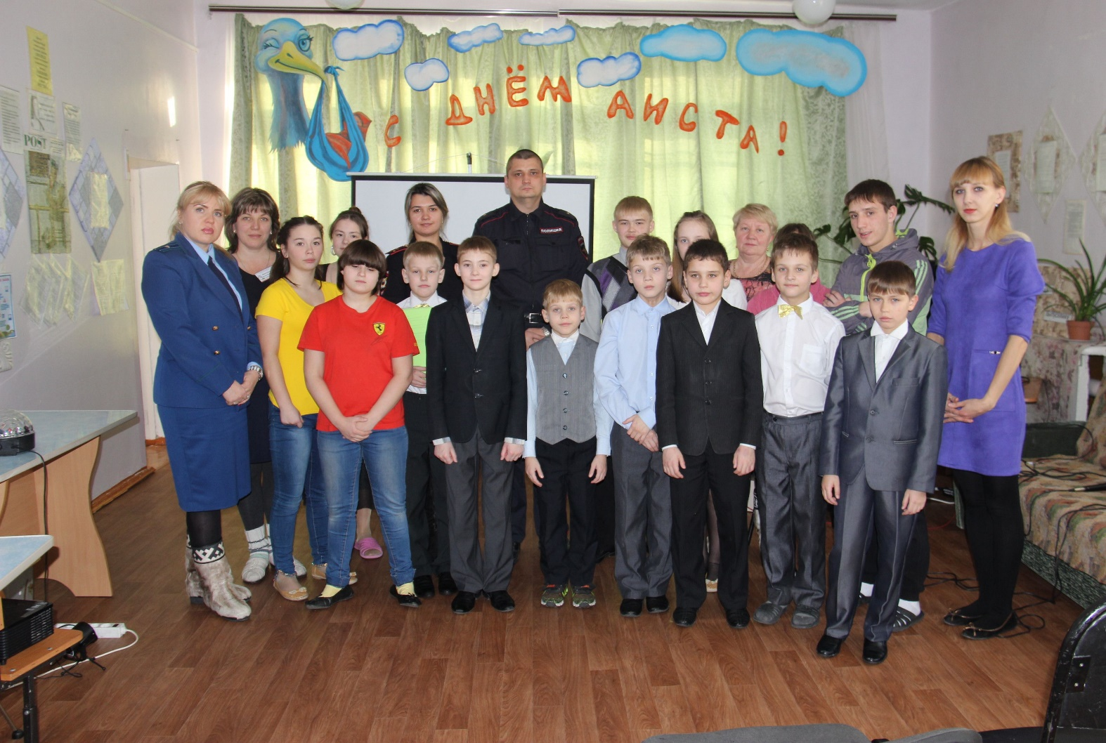

ПМ «День аиста»
в ОГКУ СО «Центр помощи детям, оставшимся без попечения родителей,
г. Усолье – Сибирское»

Исполняя решение КДН и ЗП, в летний период 2016 года были реализованы такие
18
проекты как: «Здоровое лето», «Четверг – играем вместе» и «ЛЕТО вместе-2016г». Несовершеннолетние, состоящих на учете, приняли участие в таких мероприятиях как: «Найди клад», «Экскурсия по городу», «Играй, детвора», «Экскурсия в воинскую часть», «Ночь в музее», «КВЕСТ по литературным произведениям», «Лучший мяч». Всего в летний период было организовано и проведено 16 мероприятий.

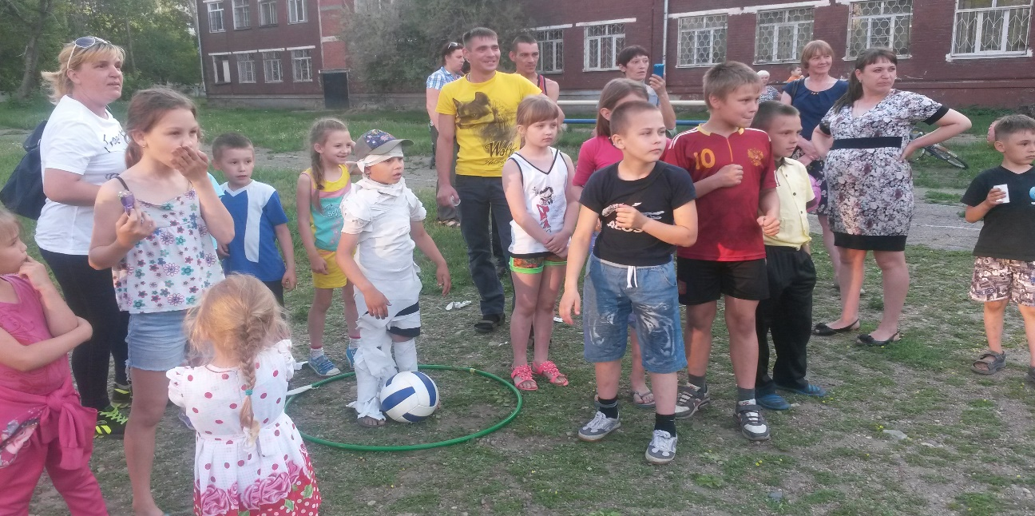

Очень важно было то, что спортивные мероприятия проходили в вечернее время, что позволило организовать занятость детей в вечернее время. Мероприятия проводились на территории образовательных организаций. В каникулярное время проводятся мероприятия в соответствии с Подпрограммой «Профилактика безнадзорности и правонарушений несовершеннолетних» на 2016-2018г.г. муниципальной программы «Профилактика правонарушений на 2016-2018 годы». Такие мероприятия как: «Волевой рубеж», в котором приняли участие 26 несовершеннолетних, состоящих на учете; «Веселые старты», в котором приняли 30 несовершеннолетних, состоящих на учете. Мероприятия были проведены на базе МБОУ «СОШ№15» с участием специалистов МБОУ СОШ города и инспекторов ОДН МО МВД России «Усольский.
Стало традицией проведение социального проекта «Здоровое лето», в котором принимает участие не менее 30 детей из состоящих на учете и проживающих в семьях, состоящих на учете в БД. Завершается проект в администрации города, где детям вручаются благодарности и подарки.
Всем родителям несовершеннолетних, состоящих на учете, в феврале 2016 года было выдано направление в КЦСО для подачи заявления на летнее оздоровление. 30 несовершеннолетних оздоровлены в летний период, из числа состоящих на учете (АПГ-15), что в 2 раза больше аналогичного периода прошлого года.

Субъектами системы профилактики также являются учреждения культуры: МБОУ ДОД «Детская художественная школа», МБОУ ДОД «Детская музыкальная школа», МБУК «Дом культуры «Мир», МБКДУ «Дворец культуры», в которых в 2016 году занималось 2297 несовершеннолетних (АППГ- 1785). Проводится большое количество
19

культурно-массовых мероприятий, в которых в качестве участников и зрителей выступают дети в возрасте от 7 до 18 лет. За 12 месяцев 2016 года в учреждениях культуры для детей и подростков прошло 138 мероприятий, в которых приняли участие более 40 000 детей. С сентября 2016 года идет работа над проектом «Продлёнка» для обучающихся младших классов групп продлённого дня образовательных учреждений города. Проведено 8 мероприятий разной направленности с учётом интересов младших школьников, которые посетили 263 человека. Ежегодные проекты «Длинная коса –
девичья краса», «Мисс Усолье», «Россыпи талантов», «Леди Мама» и др. неизменно пользуются популярностью среди детей. Ежегодно проводятся театрализованные игровые программы для детей на городском празднике «Масленица», ко Дню защиты детей (уличная площадка Дома культуры «Мир» и Дворца культуры), для оздоровительных детских лагерей при образовательных учреждениях, детские новогодние утренники. Большую работу совместно с образовательными учреждениями проводят библиотеки и музей.

В течение 2016 года в ОГКУ ЦЗН города Усолье-Сибирское обратилось 368 несовершеннолетних подростков, проживающих на территории города Усолье-Сибирское, в возрасте от 14 до 18 лет, из них 353 человека из числа учащихся, желающих работать в свободное от учебы время (95,9% от обратившихся). Из общего числа обратившихся, 27 человек (7,3%) составляют подростки, состоящие на учете в КДН и ОДН, 6 человек (1,6%) подростки, состоящие на внутришкольных учетах, 57 человек (15,5%) – дети из неполных и многодетных семей, 35 человек (9,5 %) - дети из малообеспеченных семей. А также обратились в ЦЗН 15 незанятых несовершеннолетних граждан, из них трудоустроено 5 человек.
Из общего числа обратившихся, трудоустроено 337 несовершеннолетних граждан (91,6%), в том числе на временные работы в свободное от учебы время 325 человек, 9 несовершеннолетних граждан трудоустроены на квотируемые рабочие места на предприятия города Усолье-Сибирское, 2 подростка трудоустроены на общественные работы, 1 несовершеннолетний трудоустроен самостоятельно.
Из 27 обратившихся граждан, состоящих на учете в КДН и ОДН, трудоустроено 14 человек, что составляет 51,8%, в том числе на временные работы в свободное от учебы время 9 подростков, 5 несовершеннолетних сняты с учета по причине длительной неявки, 8 гражданам продолжается поиск вариантов подходящей работы.
В рамках муниципальной подпрограммы «Содействие в организации временного трудоустройства и занятости отдельных категорий граждан города Усолье-Сибирское» на 2016-2018 годы муниципальной программы города Усолье-Сибирское «Трудоустройство отдельных категорий граждан города Усолье-Сибирское» на 2016-2018 годы первоначально планировалось трудоустроить 274 несовершеннолетних граждан, в том числе находящихся в трудной жизненной ситуации, что на 19,6% больше, чем в 2015 году (в 2015 г. 229 несовершеннолетних граждан). В соответствии с ресурсным обеспечением реализации данной муниципальной программы для трудоустройства несовершеннолетних, находящихся в трудной жизненной ситуации, предусмотрено израсходовать 623 тыс. рублей (в 2015 г. 625 тыс. рублей). Фактически
20
в рамках муниципальной программы города Усолье-Сибирское израсходовано 605,6 тыс. рублей, трудоустроено 267 подростков, что на 38 человек больше, чем в 2015 году (229 человек).

В 2016 году было зарегистрировано 19 случаев жестокого обращения с детьми, в семьях, которые ранее не состояли на учете (АПГ-11).
С целью профилактики жестокого обращения с детьми комиссией были проведены следующие мероприятия:
- информация размещена на квитанциях за коммунальные услуги
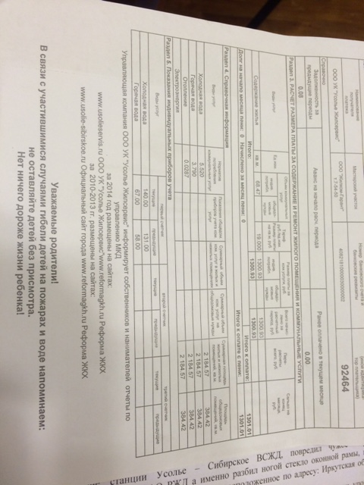
- листовки размещены в трамваях

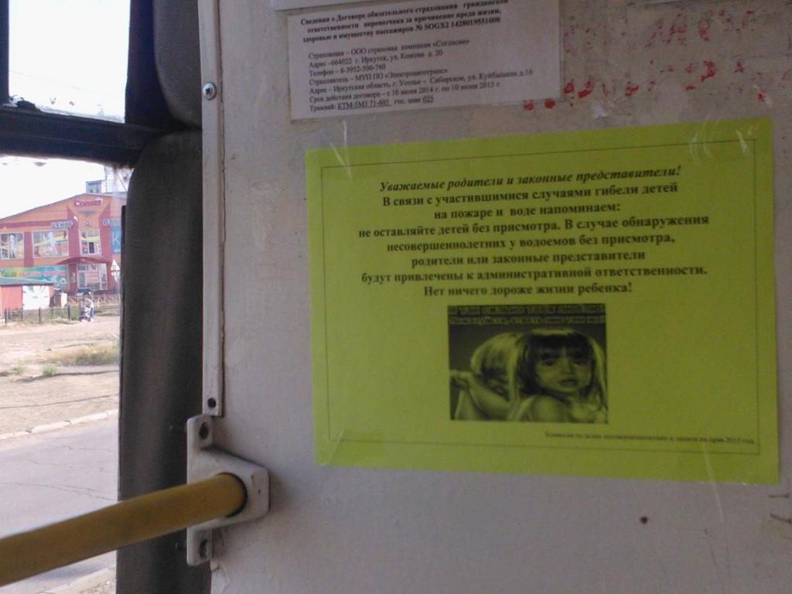

21
- в летний период 2016 года организовано два пикета силами волонтеров и молодежного парламента с целью раздачи листовок;
- звуковая реклама на 75 объектах торговли;
- информация размещена в учреждениях и ведомствах системы профилактики: ДГБ, УСЗН, УИИ, ОДН, школах города и областных учреждениях.
Кроме того, с целью профилактики жестокого обращения в семьях, находящихся в социально опасом положении начиная с декабря 2015 года проводится мероприятие «Общее дело».
Данное мероприятие заключено в том, что вся семья должна принять участие в деле, которое им будет предложено: будь то творческий конкурс (рисунки, поделки), соревнования или ттреннинг психолога, поездка. Учитывая низкий социальный уровень таких семей.

С целью профилакики безнадзорности, бродяжничества, уклонения от обучения в 2016 году проведены такие мероприятия как : «Школа – занятость»; рейды по семьям, в которых дети не приступили к обучению на 01.09.2016г.; Родительские собрания и Родительские уроки.
Так, руководствуясь Федеральным законом от 24.06.1999г. № 120-ФЗ «Об основах системы профилактики безнадзорности и правонарушений несовершеннолетних», постановлением администрации города Усолье-Сибирское от 25.12.2013 г. № 2827 «Об утверждении Положения о порядке ведения учёта детей, имеющих право на получение общего образования по образовательным программам начального общего, основного общего, среднего общего образования, на территории муниципального образования «город Усолье-Сибирское», в целях контроля обеспечения прав несовершеннолетних на получение обязательного общего образования отделом образования УСЭВ администрации города, общеобразовательными учреждениями во взаимодействии с КДН и ЗП, ОДН МО МВД России «Усольский» в период времени с 30 августа по 30 сентября 2016 г. проведена операция «Школа-занятость».
В соответствии с приказом отдела образования УСЭВ от 29.08.2016 г. № 734 «О проведении операции «Школа-занятость» в течение I этапа:
- проведены рейды по микрорайонам с целью выявления детей школьного возраста, семей-мигрантов, проживающих на микрорайоне и имеющих детей школьного возраста, получения сведений о месте нахождения/обучения детей;
- проведена сверка первоклассников по спискам, полученным из дошкольных образовательных учреждений и детской поликлиники.
- сформирован банк данных детей, не приступивших к учебным занятиям.
По спискам ОГБУЗ «Усольская городская детская больница» 2016 года 52 ребенка и 4 ребенка по спискам ОГБУЗ «Усольская городская детская больница» 2015 года, родители (законные представители) которых планировали начать обучение своих детей в 2016-2017 учебном году. Из 56 детей: 3 выбыли с территории города, родители (законные представители) 1 ребенка планируют начать обучение своего ребенка в 2017-2018 учебном году (возраст ребенка это позволяет).
Администрацией города во взаимодействии с Усольской городской благотворительной организацией «Общество Милосердия и Красного креста» в городе проведена акция «Каждого ребенка за парту». В ходе акции собрано более 270 тысяч
22
рублей, 97 школьников получили школьную форму, спортивную одежду, обувь, что позволило исключить факты уклонения от обучения по социальным показаниям.

По состоянию на 1 октября 2016 года не приступил к занятиям в школе один несовершеннолетний, который по итогам 2015-2016 учебного года оставлен на повторное обучение в 9 классе (не допущен к государственной итоговой аттестации, не освоил образовательную программу из-за систематических пропусков уроков). В летний период 2016 года по заявлению отца несовершеннолетний отчислен из МБОУ «СОШ № 5» в порядке перевода в МБОУ «СОШ № 15», однако в МБОУ «СОШ № 15» на обучение не поступил. Работа по возвращению несовершеннолетнего в школу проведена во взаимодействии с ОДН и КДН и ЗП. Несовершеннолетний приступил к занятиям в СОШ№12.
Устройство выпускников общеобразовательных учреждений города стоит на особом контроле отдела образования. По итогам государственной итоговой аттестации в основные сроки (май-июнь 2016 года) 36 выпускников 9-х классов из 12 общеобразовательных учреждений города не подтвердили освоение образовательных программ основного общего образования. В июне 2016 года был утвержден план мероприятий по подготовке выпускников 9 классов, не получивших аттестат об основном общем образовании, к повторной ГИА в дополнительные сроки в сентябре 2016 года (приказ отдела образования УСЭВ от 23.06.2016 г. № 680).
В августе - сентябре 2016 года во всех общеобразовательных учреждениях города были организованы консультации по русскому языку и математике для выпускников 9 классов, не прошедших государственную итоговую аттестацию в основные сроки.
В соответствии с нормативными документами 36 выпускников 9 классов, не прошедшие государственную итоговую аттестацию в основные сроки в июне 2016 года, прошли государственную итоговую аттестации в дополнительный период в сентябре 2016 года и получили аттестаты об основном общем образовании.
Не получили аттестаты об основном общем образовании в 2016 году 2 человека, которые не освоили образовательную программу основного общего образования из-за систематических пропусков уроков без уважительных причин, не были допущены к государственной итоговой аттестации. Оба продолжили обучение в 2016-2017 учебном году.
23
Информация о выпускниках 9 классов 2016 года муниципальных общеобразовательных учреждений города выглядит следующим образом (по состоянию на 20 сентября 2016):

 | Число
Всего обучающихся, 9 класс, на май 2016 г., из них | 747
Не допущены к ГИА | 2
Получили аттестат об основном общем образовании, продолжают обучение, из них: | 745
- в 10-х классах дневных общеобразовательных организаций | 412
- в профессиональных образовательных организациях | 324
- на курсах | 4
- не определены: | 5
Не получили аттестат об основном общем образовании, из них: | 2
- оставлены на повторное обучение в 9 классе, из них: | 2
- не приступил к занятиям в школе на 01.09.2016г. | 1

Контроль за продолжением образования выпускниками, получившими основное общее образование, будет осуществляться по итогам учебных четвертей.
В общеобразовательных учреждениях проведены классные часы, инструктажи обучающихся по исполнению закона Иркутской области от 5 марта 2010 года № 7-ОЗ «Об отдельных мерах по защите детей от факторов, негативно влияющих на их физическое, интеллектуальное, психическое, духовное и нравственное развитие, в Иркутской области» (Гимназия № 1, СОШ № 2, 3, 5).
Проведены родительские собрания с включением вопросов профилактики семейного неблагополучия, профилактики правонарушений и преступлений несовершеннолетних, а также о соблюдении закона Иркутской области от 5 марта 2010 года №7-ОЗ «Об отдельных мерах по защите детей от факторов, негативно влияющих на их физическое, интеллектуальное, психическое, духовное и нравственное развитие, в Иркутской области» (Гимназия № 1, СОШ № 2, 3, 15).
Одной из основных задач операции является планирование работы по профилактике правонарушений и преступлений несовершеннолетних. Всего на начало учебного года 129 обучающихся состоят на различных видах учета, в том числе 94 обучающихся на учете в ОДН, 35 – ВШУ. Для проведения социально-психологической работы в учреждениях осуществляют деятельность 18 педагогов-психологов, 17 социальных педагогов. На особом контроле стоят вопросы организации полезной занятости несовершеннолетних, состоящих на учете. Из 129 обучающихся данной категории 89 человек (68%) занимаются в объединениях дополнительного образования или привлекаются в организации и проведению мероприятий в классе и школе. Всего в объединениях дополнительного образования, организованных в муниципальных общеобразовательных учреждениях, занимаются 2655 обучающихся 1-11 классов.

В течение 2016 года комиссией по делам несовершеннолетних были организованы и проведены 4 совещания на тему: «Организация работы учреждений и ведомств
24
системы профилактики в соответствии с Порядком работы с семьями и несовершеннолетними, состоящими на учете» (ОДН МО МВД России «Усольский»,
ОГКУ СО «Центр помощи детям, оставшимся без попечения родителей» - 2 совещания, 1- для социальных педагогов МБОУ СОШ города), кроме этого 1 совещание проведено с целью организации несовершеннолетних, состоящих на учете для участия их в социальном проекте «Здоровое лето».
Комиссия по делам несовершеннолетних и защите их прав взаимодействует с ОО «Совет отцов», которая оказывает большую помощь в проведении рейдовых мероприятий: «Условник», «Рейды по исполнению ЗИО №7-оз в ночное время». Организовано взаимодействие с волонтерами, благодаря которым, проведены два пикета по профилактике жестокого обращения с детьми (раздача листовок). При проведении профилактического мероприятия «Общее дело» для семей, состоящих на учете в БД, тесно сотрудничаем с представителем Молодежного парламента, который помогает в проведении спортивных состязаний.

3.Раздел.
Из анализа работы субъектов системы профилактики и комиссии, а также результатов, достигнутых в ходе выполнения задач, определенных на 2016 год,
вытекает несколько целей, и соответственно задач на 2017 год.
1. Остается высоким уровень самовольных уходов детей из семьи.
Цель: Снижение уровня самовольных уходов несовершеннолетних из семьи.
При этом определить следующие задачи:
1.Образовательным учреждениям проводить профилактическую работу с родителями и организовать психолого- педагогическое сопровождение несовершеннолетних, склонных к самовольным уходам.
2.Отделению сопровождения опекунских и замещающих семей ОГКУ СО «Центр помощи детям, оставшимся без попечения родителей» надлежащим образом организовать сопровождение семей, имеющих несовершеннолетних, склонных к самовольным уходам.
3. МУМСРОП №4 при подборе кандидатур опекунов, попечителей и передаче детей на домашние формы воспитания, учитывать индивидуальные особенности несовершеннолетних и личностные качества кандидатов.

2. В 2016 году произошел рост фактов жестокого обращения с детьми – 19
(АПГ-11).
Цель: Снижение количества фактов жестокого обращения с несовершеннолетними.
Определить следующие задачи:
1. Образовательным организациям совместно с ОДН МО МВД России «Усольский» проводить работу с родителями по недопущению фактов жестокого обращения с несовершеннолетними.
2. Отделу по обеспечению деятельности организовать работу по информированию населения по профилактике жестокого обращения с детьми.

25

3. В 2016 году увеличилось количество семей, в которых родители лишены родительских прав, но семья не состояла на учете. Также, имеются случаи возврата детей из опекунских и замещающих семей в гос. учреждение.
Цель: Снижение количества детей, возвращенных в гос. учреждения из замещающих и опекунских семей, а также количества родителей, лишенных родительских прав из семей, ранее не состоявших на учете.
Определить следующие задачи:
1. Продолжить работу в соответствии с Порядком взаимодействия в работе с семьями, находящимися в социально – опасном положении.
2. Учреждениям и ведомствам системы профилактики внедрять новые формы работы с семьями и несовершеннолетними, состоящими на учете и сопровождении в ОГКУ СО ««Центр помощи детям, оставшимся без попечения родителей».

4.Увеличилось число преступлений, совершенных не субъектами по преступлениям, а также остается довольно высоким показатель: употребление несовершеннолетними спиртных напитков.
Цель: Снижение количества преступлений и правонарушений среди несовершеннолетних, а также фактов употребления несовершеннолетними ПАВ и спиртосодержащей продукции.
Определить следующие задачи:
1. ОДН, образовательным организациям и учреждениям проводить мероприятия с использованием новых форм работы.
2.Отделам образования, спорта, культуры организовать и провести мероприятия, направленные на занятость несовершеннолетних, в том числе и состоящих на учете, в летнее время.

Председатель КДН и ЗП Н.Г. Алтунина

Н.В. Стародубцева
т./ф. 8-395-43-6-27-50

26

